* المستوى : أولى متوسـط * المــدة : ساعة و نصف * الاختبار الثالث في مادة العلوم الفيزيائية والتكنولوجيا
* متوسطة :الإخوة بعلي يوم : 22/05/2024

التمرين الأول : ( 06 ن (
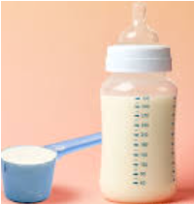
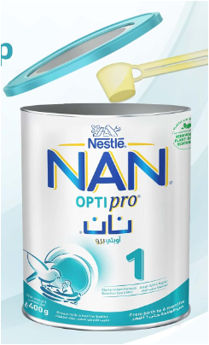
من أجل تحضير وجبة من حليب الرضيع تستعمل الأم المكيال المرفق مع علبة الحليب، حسب الجدول الموجود على العلبة يُؤخذ كيلة واحدة لكل 30ml من الماء حيث مقدار الكيلة الواحدة 10g من مسحوق الحليب. (الوثيقة -1-)
الوثيقة(1)
- كيف نسمي الخليط المتجانس المحصل عليه؟
- حدد الجسم المنحَل و الجسم المحِل في الخليط.
- حضرت الأم وجبة لرضيعها مقدارها90ml من
الخليط . أ/ ما الوسيلة المستعملة لتحديد حجم الماء؟
ب/ ما عدد الكيلات المستعملة؟
ج/ احسب تركيز الخليط.
د/ بما تنصح الأم لتحضير وجبة حليب صحية لرضيعها؟
التمرين الثاني :( 06 ن (
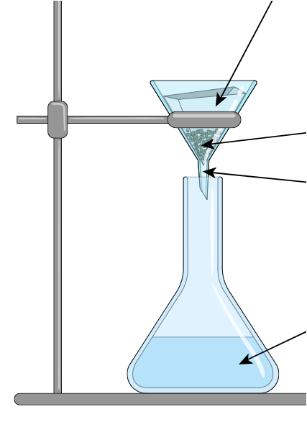
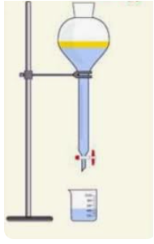
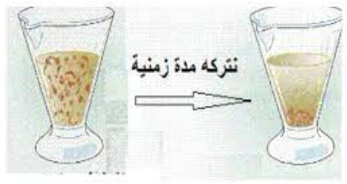
أثناء حصة الأعمال المخبرية و بغرض الحصول على ماء صافي انطلاقا من ماء عكــر أنجز التلاميذ رفقة أستاذهم التجارب المبينة بالوثيقة (2).
الشكل (3)
الوثيقة (2) (2)
الشكل (2)
الشكل (1)
1
2
3
4

1/ سمِّ كل عملية من العمليات المبينة بالوثيقة (2).
2/ أكتب البيانات المناسبة على الشكل(3).
3/ ما الغرض من كل عملية من العمليات ؟
4/ مثل بالنموذج الحبيبي العنصرين (1) و (4) من الشكل (3).
ملاحظة: استعن بالجدول التالي للاجابة عن السؤالين 1/ و3/
 | اسم العملية | الغرض منها
الشكل(1)
الشكل(2)
الشكل(3)
الوضعية الادماجية: (08 نقاط)
امر الملك اليوناني هيرون الثاني صائغ ذهب بصناعة تاجٍ له واعطاه كمية من الذهب اللازمة لذلك، ولكن "الملك" راودته الشكوك بأن الصائغ سرق من الذهب المخصص لصناعة التاج وخلطه بمعادن أخرى، أوكل مهمة التحقيق في الموضوع للعالم الفيزيائي أرخميدس الذي كان يجب عليه أن يكتشف فيما إذا كان الصائغ قد سرق ذهبا من التاج أم لا، ففكر أرخميدس في قياس الكتلة الحجمية للتاج و ذلك بقياس كتلته و حجمه كما هو مبين بالوثيقة (3).
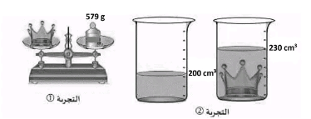
التجربة (1)
التجربة (2)
الوثيقة (3)

تعطى الكتلة الحجمية بالعلاقة: ρ = m /v

الكتلة الحجمية للذهب : 19.3g/cm³
التاج
ماء
235cm³

اعتمادا على مكتسباتك و باستعانة بالوثيقة (3):

1/ سمِّ الجهاز المستعمل في التجربة (1). استنتج كتلة التاج.
2/ أ- ما سبب غَوْص التاج في ماء الوعاء؟
ب- سمِّ طريق قياس حجم التاج المبينة بالتجربة (2). استنتج حجمه.
3/ هل التاج الذي صنعه صائغ الذهب مغشوش أم لا ؟ برر اجابتك.
4/ بم تنصح الحرفيين في معاملاتهم مع زبائنهم.

بالتوفيق للجميع

